Кубок «Сильван Люкс»
Открытый Кубок Республики Беларусь среди детско-юношеских команд
23-24 сентября 2017 г.
Техническая информация
Организаторы
Кубок проводится под руководством Министерства образования Республики Беларусь и общественной спортивной организации «Белорусская федерация ориентирования» (далее – ОСО «БФО»).
Непосредственную организацию осуществляют Учреждение образования «Республиканский центр экологии и краеведения»,
клуб ориентирования «Сильван Люкс».
– Главный судья – Рябцев Андрей
– Главный секретарь соревнований – Марков Виталий
– Зам. главного судьи по орг. вопросам - Голубева Мария
– Зам. главного судьи по дистанции – Ходан Александр
– Инспектор дистанций соревнований – Пилипчук Алексей
– Контролер федерации – Давидович Дмитрий
- Жюри соревнований – Давидович Дмитрий, Триденский Геннадий, Алексеенок Алексей

Центр соревнований
23.09.17 - Логойский район Минской области. Координаты 54.213954, 27.818605
24.09.17 - г. Минск Парк имени М. Павлова. Координаты 53.862068, 27.470513

Программа соревнований
22.03.2017 (пятница)
16.00-19.00 - Заезд и размещение участников соревнований
23.03.2017 (суббота) - этап Кубка БФО (элита), этап Кубка БФО среди ветеранов.
10.00-13.00 - Регистрация в центре соревнований (Логойский район Минской области)
13.00 - Открытие соревнований
14.00 - Старт лично-командных соревнований на средней дистанции
24.03.2017 (воскресенье) - этап Кубка БФО на спринтерской дистанции (элита), этап Кубка БФО среди ветеранов.
10.00 - Награждение по итогам соревнований на средней дистанции (г. Минск, Парк имени М. Павлова)
11.00 - Старт лично-командных соревнований спринтерской дистанции
14.30 - Подведение итогов, награждение победителей и призеров, закрытие соревнований
15.00 - Отъезд участников соревнований

Отметка
На соревнованиях будет применяться электронная отметка SPORTident. Допускается участие с личными SI-чипами любой серии. Организаторы могут предоставить чипы в аренду на время соревнований. В случае утери чипа, представитель команды возмещает его стоимость.

Определение результатов
Итоговый результат в личном зачете Кубка «Сильван» Люкс» подводится по сумме времен 2-х дней соревнований. При равенстве времен преимущество получает спортсмен, имеющий лучший результат на средней дистанции.
Условия определения командных результатов Кубка ДЮК опубликованы в положении о Кубке ДЮК.

Награждение
Победители и призеры Кубка «Сильван Люкс» ( МЖ 21 – 60) награждаются по сумме двух дней соревнований медалями и дипломами.
Победители и призеры открытого Кубка Республики Беларусь среди детско-юношеских команд
( МЖ 12 – 18) награждаются за каждый день соревнований медалями и дипломами.

23 Сентября 2017. Средняя дистанция.
Карта: масштаб 1:7500, сечение рельефа 2.5 м для всех групп. Карты герметизированы, формат карт А4. Карта подготовлена в 2015 году. Автор карты: Горкалюк Н. Частичная корректировка: сентябрь 2017г. Ходан А. Карта выполнена в стандарте ISOM 2017.
Местность: сильнопересечённая с перепадом высот на склонах до 50 метров, с большим количеством микрообъектов. Лес смешанный, проходимость от хорошей до плохой. Знак 206 (камень) показан от 30 см. до 1 метра, знак 207 (валун) от 1 метра и больше. В районах КП и по ходу движения на перегонах, практически все камни расчищены от мха, что делает их более заметными. Дорожная сеть практически отсутствует, в основном представлена исчезающими и мелкими тропинками. Корчи отображены в карте от 1м высотой. В районах КП, которые стоят на корче, показаны самые крупные из них.
На юго-восточной части карты (преимущественно концовка дистанций всех групп) среди микрообъектов имеется достаточное количество воронок, которые в связи с обильными дождями наполнились водой, в зависимости от погодных условий не представляется возможным на день старта адекватно отобразить наличие воды в воронках. Некоторые знаки заменены на воронку с водой (303).
Опасные места: заросли борщевика показаны на карте спец. знаком 710 (опасное место). Рекомендуется закрытая форма одежды и обувь с металлическими шипами. В лесу имеются клещи, настоятельно рекомендуем после финиша производить осмотр кожной поверхности.
Дистанции: все дистанции закрыты на 100%. На дистанциях спортсменам для успешного прохождения придётся использовать многие приёмы ориентирования и держать концентрацию на протяжении меняющегося типа местности, от равнинного с микрообъектами, до крутых и высоких склонов крупных форм рельефа.
Легенды впечатаны в карту и дополнительно выдаются в стартовом коридоре за 2 минуты до старта участника.
На некоторых контрольных пунктах за участниками и рядом с ними будет бегать видео оператор и производить съёмку, а также на этих КП будет присутствовать фотограф!

Примеры карты:
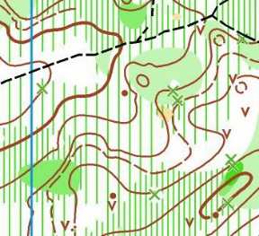
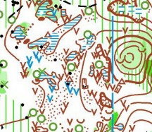
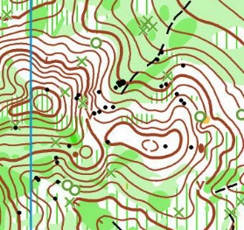

Параметры дистанций:
Группа | КМ | КП
Open | 2950 | 17
Ж12 | 1540 | 8
М12, Ж14 | 1700 | 8
М14, Ж16, Ж60 | 2510 | 11
М16, Ж18 | 3190 | 15
М18 | 4000 | 22
М21A | 5330 | 23
М21E | 8180 | 36
Ж21A | 3810 | 19
Ж21E | 5780 | 26
М35 | 6080 | 28
М40, Ж35 | 4790 | 18
М45, Ж40 | 4060 | 21
М50, Ж45 | 3500 | 16
М55, Ж50 | 3410 | 14
М60, Ж55 | 3200 | 13
Группа М65 объединена с М60, группа Ж65 объединена с Ж60

Контрольное время – 120 минут
Время лидера для МЕ ~ 45 минут
Время лидера для ЖЕ ~ 58 минут

24 Сентября 2017. Спринтерская дистанция.
Карта: масштаб 1:5000, сечение рельефа 2 м для всех групп. Карты герметизированы, формат карт А4. Карта подготовлена в 2017 году. Карта выполнена в стандарте ISSOM 2007. Авторы карты: Холод П.М., Холод Е.Н.
Местность: на 100% городская застройка. В основном здания простых и вытянутых форм. По всему району расположено несколько детских садов, территорию которых пересекать запрещается. Перепады высоты на склонах до 15м.
Опасные места: Малоинтенсивное движение машин во дворах и прилегающих территориях района. Места, запрещённые для преодоления, будут огорожены маркировкой, в тех местах где это влияет на выбор варианта и может спровоцировать участника преодолеть запрещенный знак! Будет стоять судья и фиксировать факт нарушения правил соревнований участниками, записывая номер участника.
Дистанции: Уровень сложности дистанций соответствует статусу республиканских соревнований. Рекомендуется открытая форма одежды и обувь без металлических шипов.
Легенды впечатаны в карту и дополнительно выдаются в стартовом коридоре за 2 минуты до старта участника.
На некоторых контрольных пунктах за участниками и рядом с ними будет бегать видео оператор и производить съёмку, а также на этих КП будет присутствовать фотограф!

Пример карты:
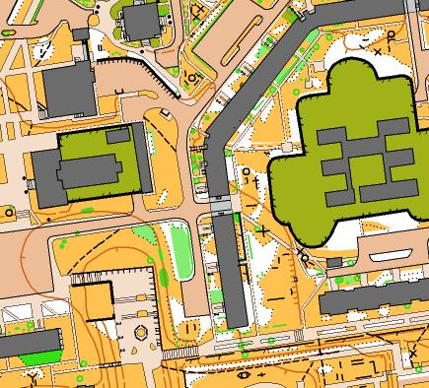

Параметры дистанций (по оптимальному пути):
Группа | КМ | КП
Open | 3150 | 18
Ж12 | 1500 | 9
М12, Ж14 | 2100 | 11
М14, Ж16, Ж60 | 2500 | 12
М16, Ж18 | 3120 | 18
М18 | 3840 | 25
М21A | 4420 | 21
М21E | 5100 | 33
Ж21A | 3520 | 21
Ж21E | 4000 | 29
М35 | 3740 | 19
М40, Ж35 | 3460 | 21
М45, Ж40 | 3100 | 19
М50, Ж45 | 2840 | 15
М55, Ж50 | 2610 | 14
М60, Ж55 | 2400 | 13
Группа М65 объеденена с М60, группа Ж65 объеденена с Ж60

Контрольное время – 45 минут
Время лидера для МЕ ~ 18 минут
Время лидера для ЖЕ ~ 23 минуты

